# 警示教育大会：富民社区党委开展警示教育专题会议****为深入贯彻落实全面从严治党要求，充分发挥反面典型警示教育作用，引导社区党员干部铸牢拒腐防变思想防线，2024年4月12日下午，大沁他拉街道富民社区党委召开警示教育大会。****

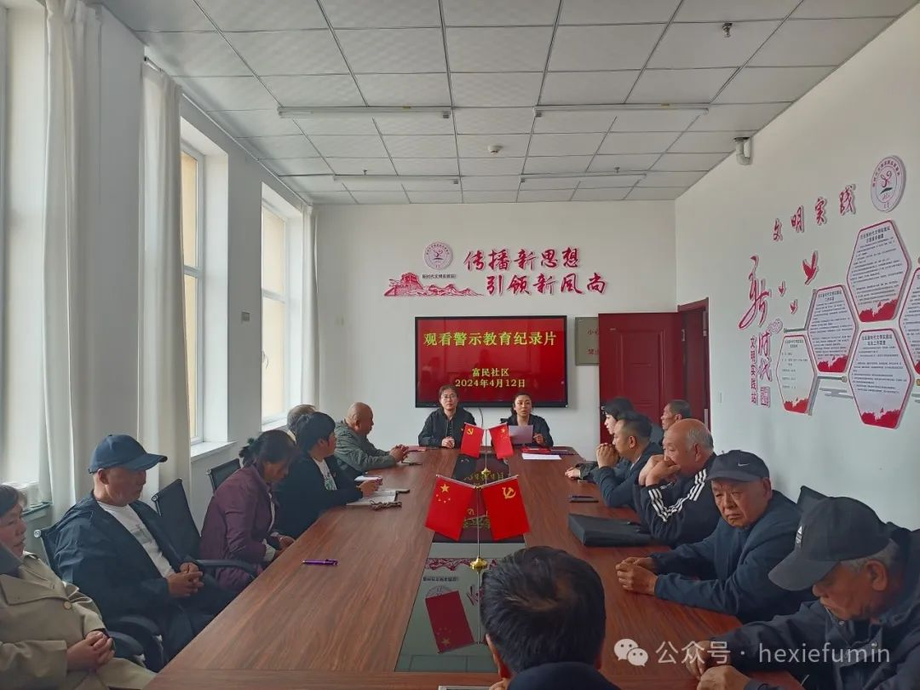

**会议指出，要坚持利剑高悬，进一步强化不敢腐、不能腐的震慑。要强化监督，做细做实日常监督，推动各类监督贯通融合；要加强制度建设与落实，进一步扎牢不能腐的笼子。**

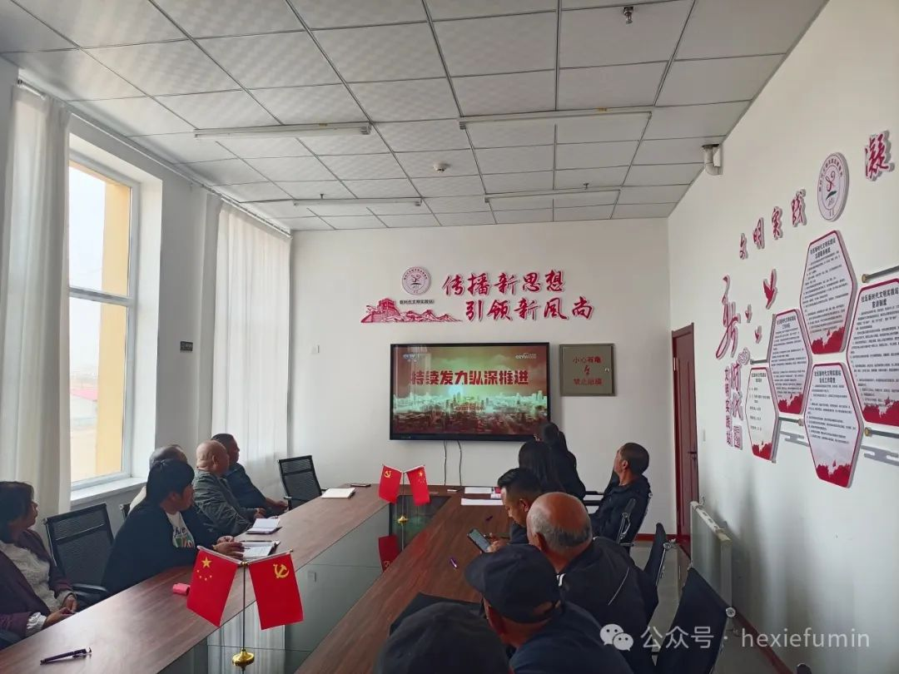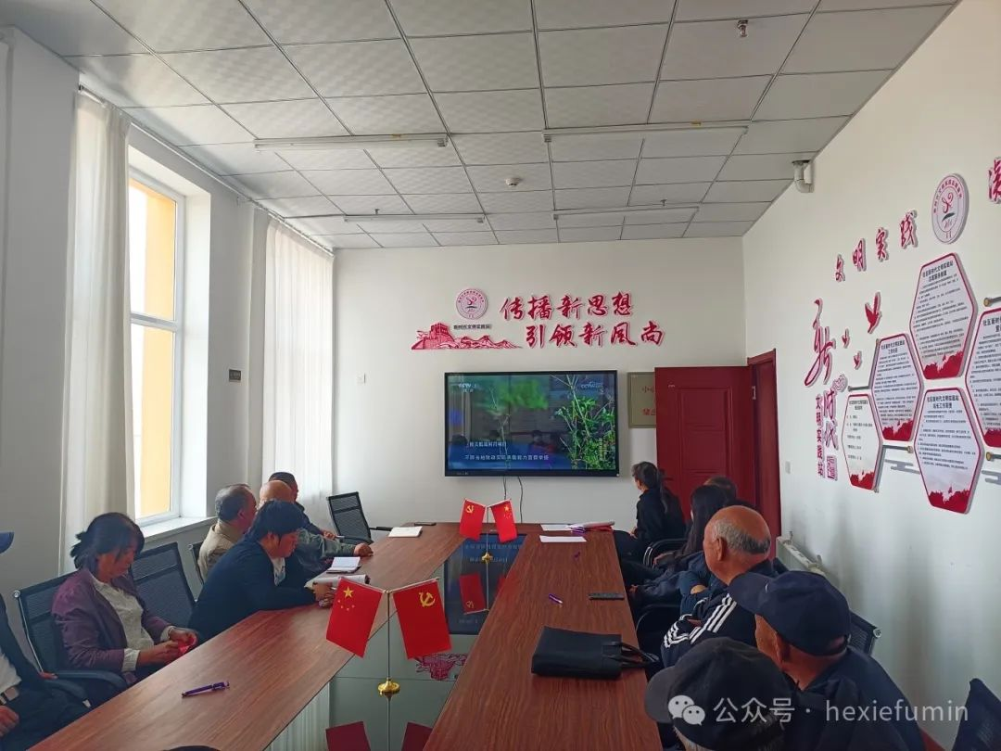

**建立健全相关制度，织密织牢全面从严治党制度体系；要把以案促改、以案促治落到实处，推动举一反三；要坚持创新驱动，提升制度建设水平。**

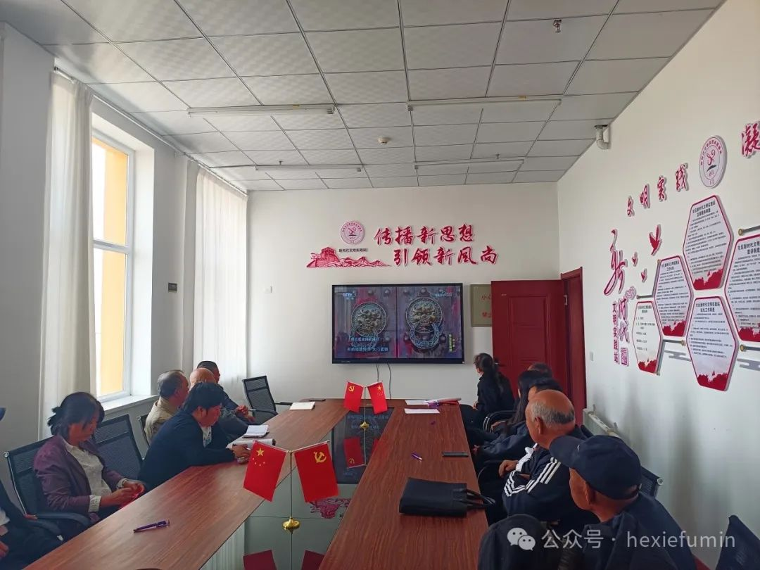

**要强化教育引导，进一步增强不想腐的自觉。要加强政治思想教育，把学习习近平新时代中国特色社会主义思想、学习党章放在首位，坚定理想信念。**

**砥砺奋进**

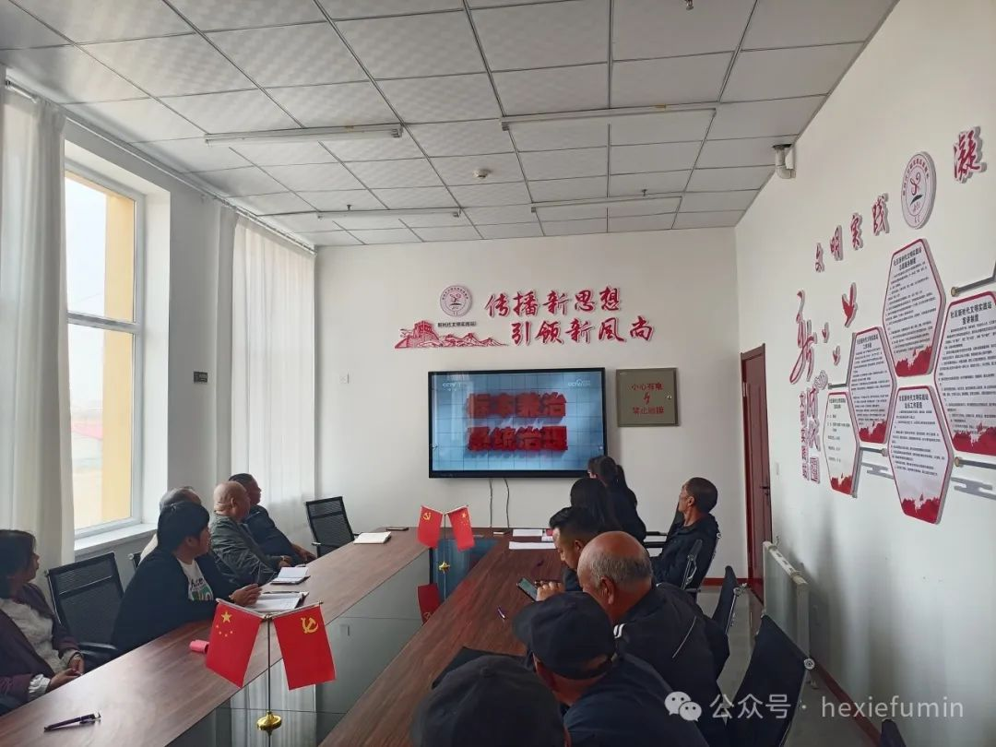

**要加强纪律教育，坚决贯彻党中央关于开展党纪教育的有关部署要求，教育引导社区广大党员干部严守政治纪律和政治规矩；加强新时代社区廉洁文化建设，用廉洁文化浸润人心。**

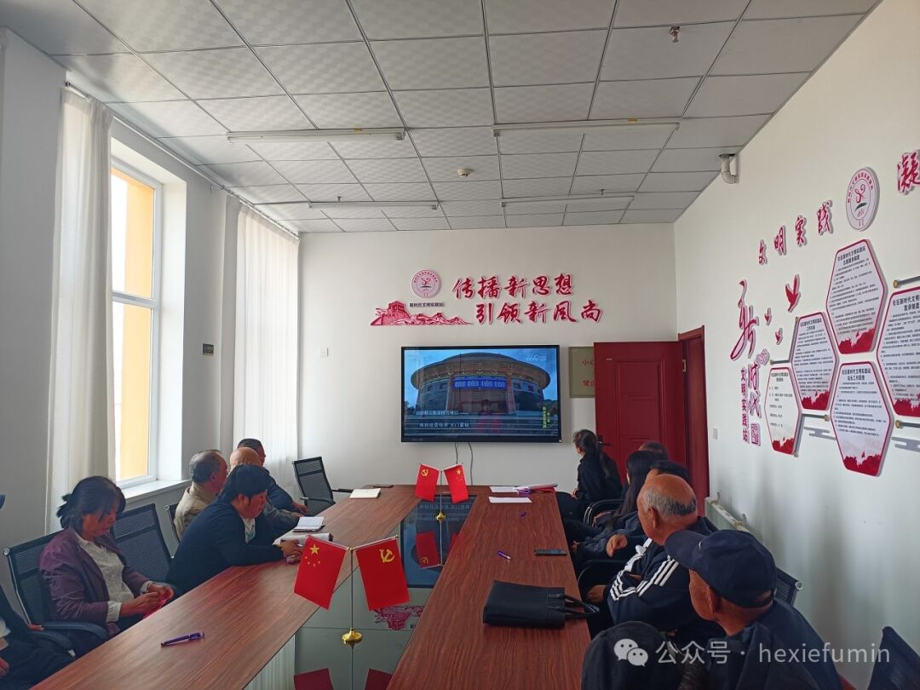

**同时把廉政建设融入日常、抓在经常，渗透到工作的细枝末节，以更加严明的纪律、更加过硬的作风、更加务实的举措，全力营造风清气正的政治环境、工作环境，为推动奈曼旗大沁他拉街道高质量发展、建设高水平廉洁新高地提供坚强作风屏障！**